LE PAROLE DELLA SCIENZA

DAL SEME ALLA PIANTA

Abbiamo piantato semi di ceci, di lenticchie, di fagioli, di grano e di mais.
Tutti sono germogliati nello stesso momento?
No, tutti sono stati bagnati, ma sono germogliati e cresciuti in tempi diversi.
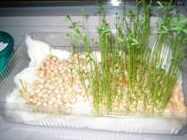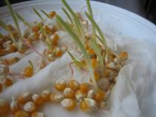
Una volta germogliate, alcune piantine sono state tenute alla luce e bagnate, altre non sono state curate allo stesso modo.
Cosa è successo?
Quelle che non hanno ricevuto acqua e luce sono appassite e poi sono morte.

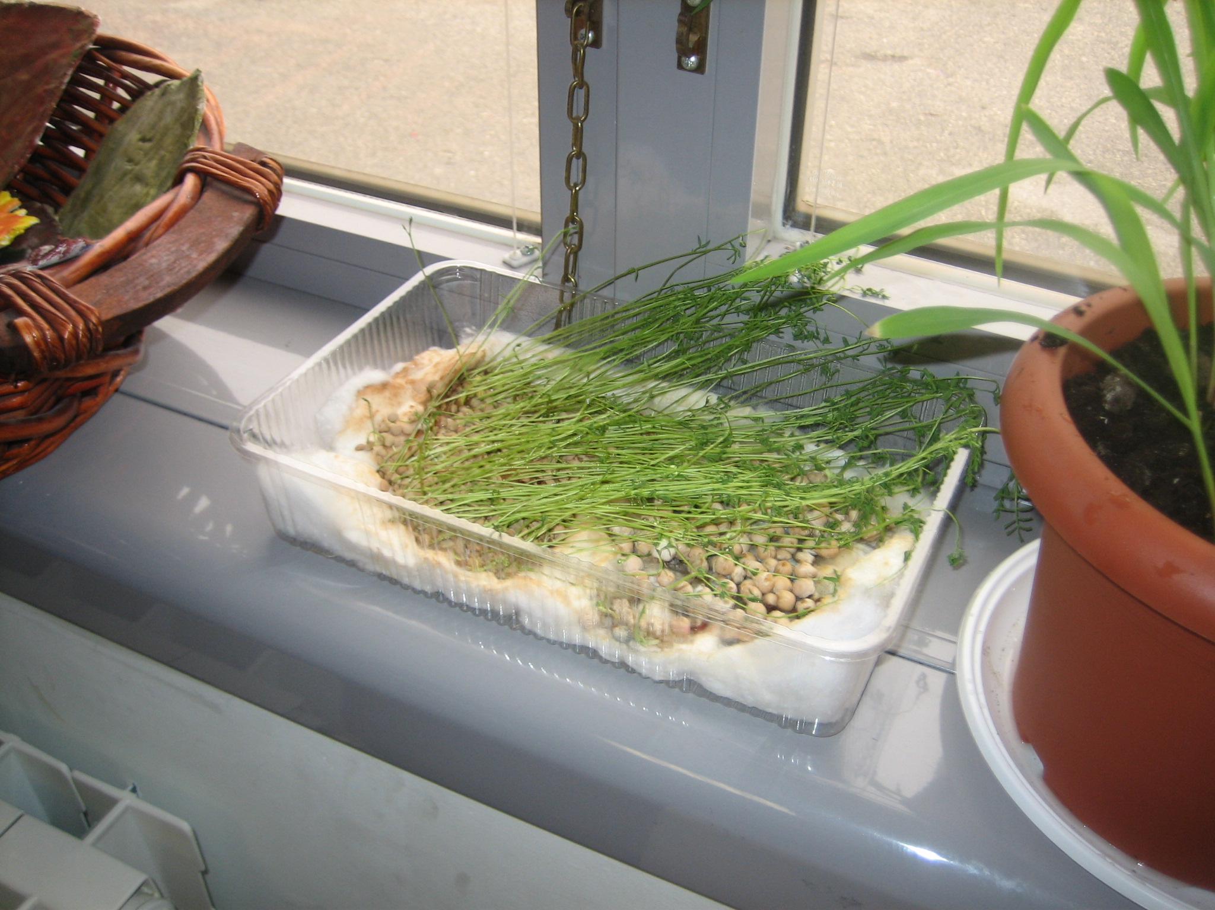
Quando sono cresciute, le piantine sono state trapiantate in vasi con la terra.
Quelle rimaste nell’ovatta sono sopravvissute?
Quelle che non sono state trapiantate nella terra non hanno ricevuto il nutrimento dei ali minerali, quindi sono appassite e poi sono morte. Ecco le piantine di mais trapiantate in vasi con terra.

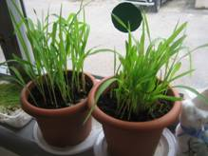

Il seme del fagiolo germoglia: le prime foglie.

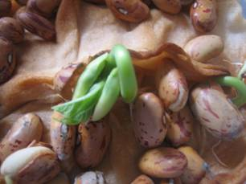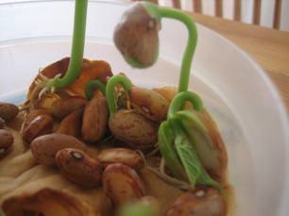

La piantina del fagiolo ormai ha un fusto abbastanza alto da poter essere trapiantato dall’ovatta alla terra per ricevere più nutrimento.
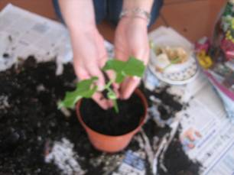

E’ nato il primo fiore… lo guardiamo da vicino.
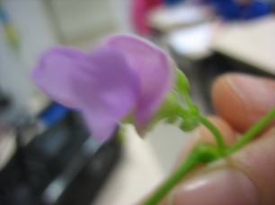

Dal fiore si forma il baccello.
Il fiore, ormai secco, rimarrà ancora per poco tempo attaccato al baccello.
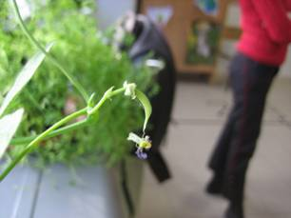

Il baccello cresce
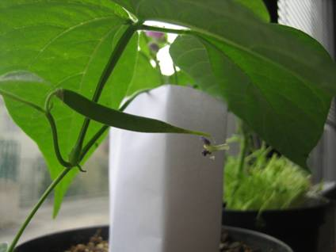

Cosa contiene il baccello? Finalmente lo apriamo: ecco i semi di fagiolo
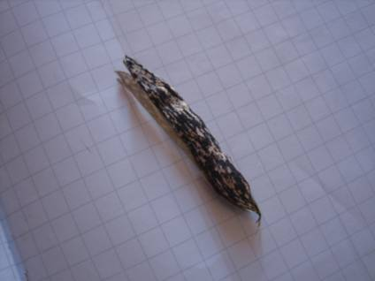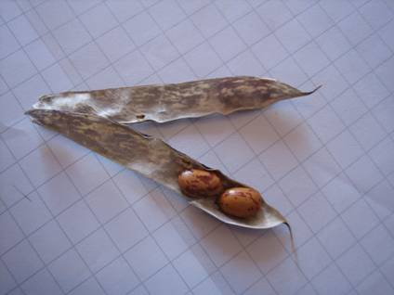

Costruiamo insieme la mappa concettuale
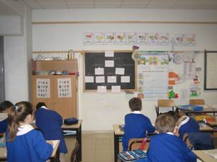

I nostri lavori …. Sono tutti un po’ diversi
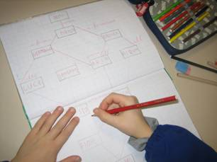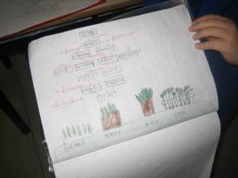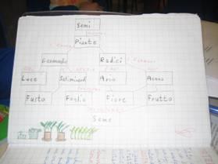

Una delle nostre mappe concettuali
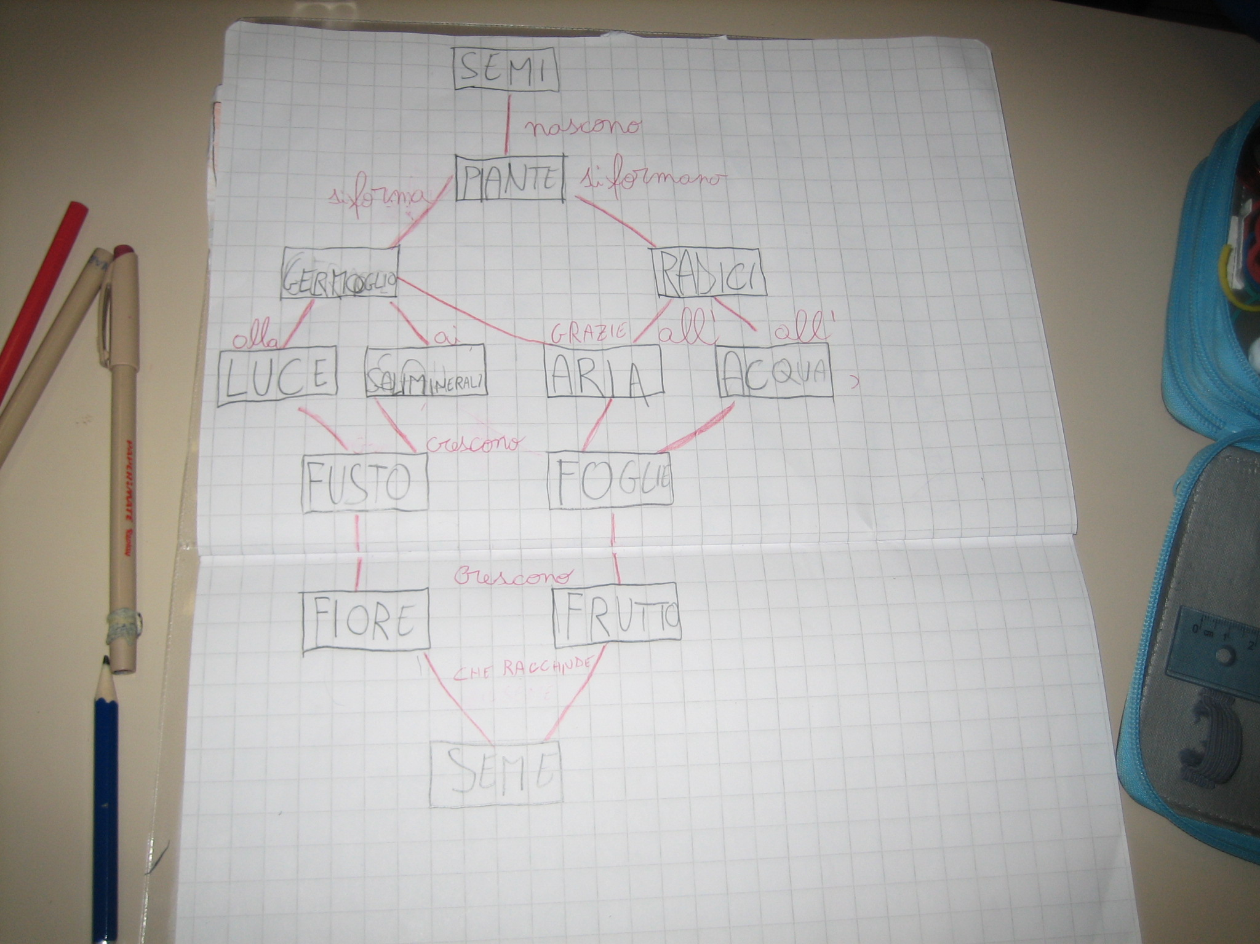

LE PAROLE DELLA SCIENZA

